Экскурсионная программа «Нижегородская Кругосветка»
для участников и гостей Всероссийского шахматного фестиваля
«Кубок Минина и Пожарского 2024»
Мероприятия | Дата/время проведения | Информация
Обзорная экскурсия по Нижегородскому Кремлю  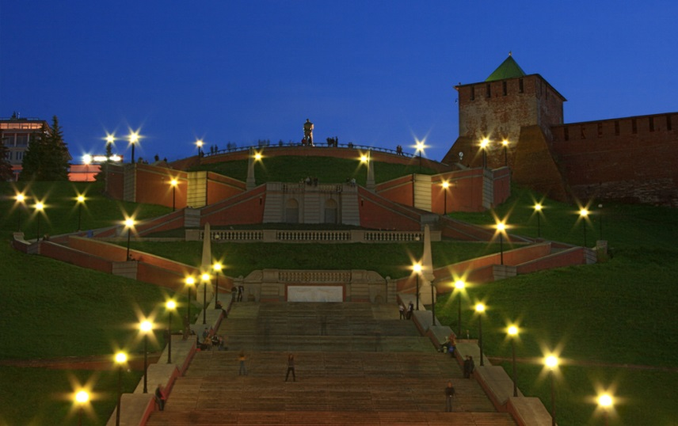 | 25.03.2024  16.00 – 18.00 | Для участников и сопровождающих бесплатно! Запись на экскурсию будет осуществляться 24 марта с 10.00 до 17.00 во время регистрации.  Место сбора: Кремль, Дмитриевская башня, возле вывески Музей Нижегородский Кремль»  Нижегородский кремль – могучая древняя крепость, сердце Нижнего Новгорода, место последнего упокоения Козьмы Минина. С высоты Кремлевского холма открываются прекраснейшие виды на слияние Волги и Оки и лесное Заволжье.  Верхневолжская набережная – излюбленное место прогулок нижегородцев со времен Николая I. С одной стороны – речные дали и ландшафтный парк Волжский откос, с другой – великолепные особняки
Вечерняя авторская экскурсия «Мистический Нижний»  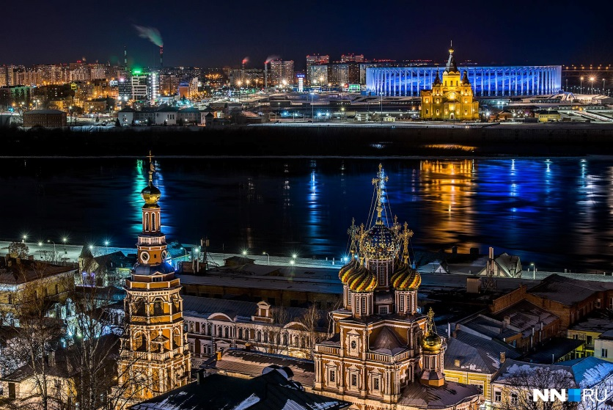 | 27.03.2024  16.00 – 18.00 | Для участников и сопровождающих – 250 рублей с человека.  Запись на экскурсию будет осуществляться 24 марта с 10.00 до 17.00 во время регистрации.  Место сбора: Кремль, Дмитриевская башня, возле вывески Музей Нижегородский Кремль».  Вечерняя авторская экскурсия «Мистический Нижний»  В городе, которому исполнилось восемь веков, в городе, где под землей покоится больше людей, чем ходит по ней, трудно не чувствовать, как тонка грань, отделяющая знакомый мир от непознанного. Вы услышите историю Нижнего, в которую многие не верят. А зря….
Обзорная автобусно-пешеходная экскурсия по Нижнему Новгороду  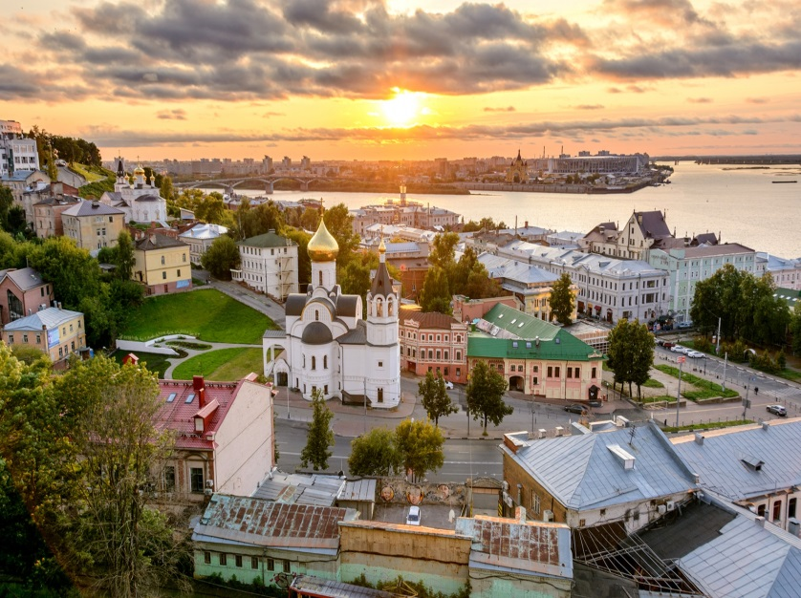  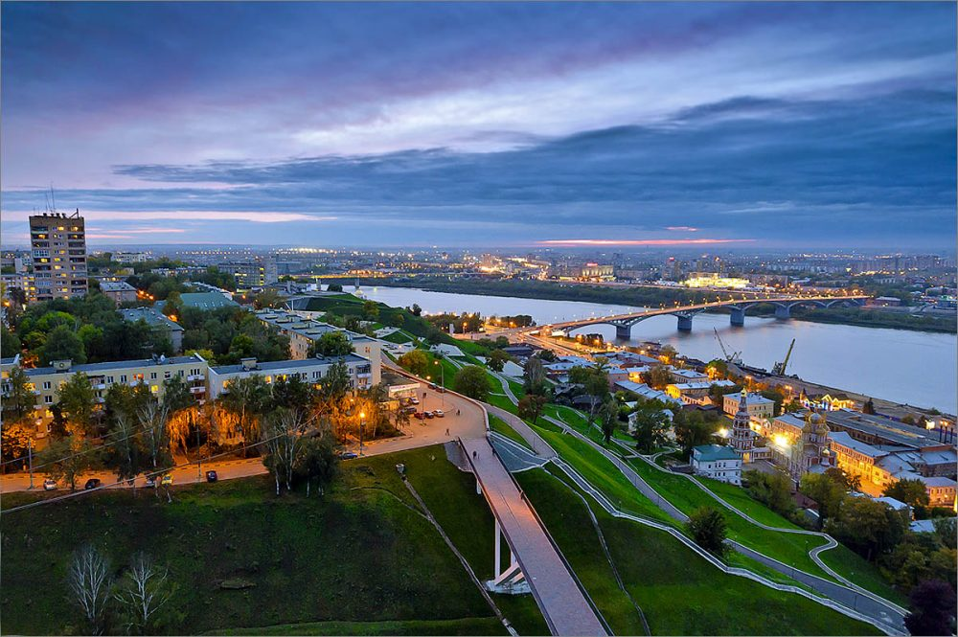 | 29.03.2024  16.00 – 19.00 | Для участников и сопровождающих – 500 рублей с человека.  Запись на экскурсию будет осуществляться 24 марта с 10.00 до 17.00 во время регистрации.  Место сбора и отправка автобуса: стадион «Нижний Новгород», 7 гейт (место игры).  Исторический район Започаинья – старый купеческий город на Ильинской горе, родина механика Кулибина, причудливое смешение всех архитектурных стилей от 17 столетия и до наших дней.  Смотровая площадка на Ильинской горе – место, откуда открывается захватывающий вид на Стрелку, слияние Оки и Волги, на территорию Нижегородской Ярмарки и собор Александра Невского. Лучшей точки для селфи не найти во всем Поволжье!  Улица Рождественская – деловой центр города 19 столетия, облик которого практически без изменений сохранился до наших дней. Великолепные банки, церкви, доходные дома – воплощенный дух российского купечества. И в двух шагах от них – остатки «Миллиошки», кварталов бедноты, так живо описанных Максимом Горьким.  Нижегородская ярмарка – некогда крупнейшая торговая точка Европы, которой Нижний Новгород был обязан славой «Кармана России». Здесь Европа встречалась с Азией, здесь наживали и тратили миллионы, сюда стекалось все самое лучшее и самое худшее, что было в Российской Империи Стрелка - место слияния Оки и Волги. Здесь расположен кафедральный Собор Александра Невского (19 в.) - огромное здание, выстроенное не на обычном фундаменте, а на плоту из 1200 бревен

